|  |
| --- |
| **SPRINT 1: Definiendo el Proyecto - Planificación Scrum – Repositorio Código** |

|  |  |
| --- | --- |
| **Identificación Proyecto** | |
| Nombre Proyecto: | **MARCADORES DEPORTIVOS** |
| Número Equipo: | 2 |
| **Integrantes del equipo** | |
| Rol  (Líder-Desarrollador – Cliente) | Nombre |
|  | Fabio Gerardo Sánchez Vivas |
|  | Danny Andrés Mueses Tobar |
|  | Nolberto Velázquez Vargas |
|  |  |
|  |  |
| **Descripción Proyecto (Mundo del Proyecto)** | |
| * Realizar (desarrollar), un sitio web donde se pueda registrar y visualizar los marcadores deportivos de los principales eventos de Colombia. * El proyecto consta de un sitio web donde se publican un listado de algunos deportes con sus respectivos registros de resultados en la plataforma. | |
| **Objetivo General** | |
| Brindar información a los usuarios de la pagina web que les permita conocer los resultados de los deportes finalizados. | |
| **Objetivos Específicos** | |
| Crear una página Web, que muestre al público (registrado en la plataforma)//opcional según indicaciones del profesor//, que pueda registrar un nuevo evento, que consta de fecha, equipo 1, equipo 2, marcador equipo1, marcador equipo 2, además del tipo de deporte entre otra información. | |

|  |
| --- |
| **Requerimientos Funcionales** |
| 1. Login de usuario: el usuario puede registrarse en la base de datos de la pagina Web, mediante un formulario de registro con sus datos básicos.  2. Actualización Base de Datos de los marcadores: los usuarios con perfil de administración, pueden y deben realizar CRUD, de los marcadores de los juegos terminados cada hora.  3. Perfiles de usuario: El administrador de la base de datos, puede realizar CRUD, de los usuarios, y determina cuales tienen rol de editar la base de datos de los marcadores.  4. El administrador, debe realizar CRUD, de los deportes, equipos, marcadores que se pueden y deben mostrar y actualizar por parte del mismo administrador o por parte de los usuarios registrados con perfil de administración de marcadores, (ver punto anterior). |

|  |
| --- |
| **Requerimientos NO Funcionales** |
| 1. Eliminación de información automática, después de 6 horas, de finalizado el juego o evento. |

|  |
| --- |
| **Planificación SCRUM - JIRA** |
| Como evidencia de la planificación del proyecto con la metodología ágil SCRUM, utilizando el software JIRA, se debe presentar capturas de pantalla donde se visualicen aspectos:   * Creación del proyecto. * Integrantes del equipo invitados en JIRA * Épicas e historias de usuario (Por lo menos una épica) (Hoja de Ruta) * Creación y lanzamiento de un Sprint (Backlog y Tablero)   <https://fabgersan7.atlassian.net/browse/GRUPO2-1>  <https://fabgersan7.atlassian.net/browse/GRUPO2-2?atlOrigin=eyJpIjoiMjZhYWI1NjZjOTM5NGVmYjgyM2Y5ZWI1MmUyZmFhNTQiLCJwIjoiaiJ9> |

|  |
| --- |
| **Repositorio de Código GitLab o GitHub** |
| Como evidencia del repositorio de código, creado con GitLab o GitHub, además de la URL del repositorio, se debe presentar capturas de pantalla donde se visualicen aspectos:   * Creación del proyecto del repositorio. * Integrantes del equipo invitados. * Evidencia de la realización de alguna actualización (commit), donde se visualice la actualización y el historial de actualizaciones (Versiones) |

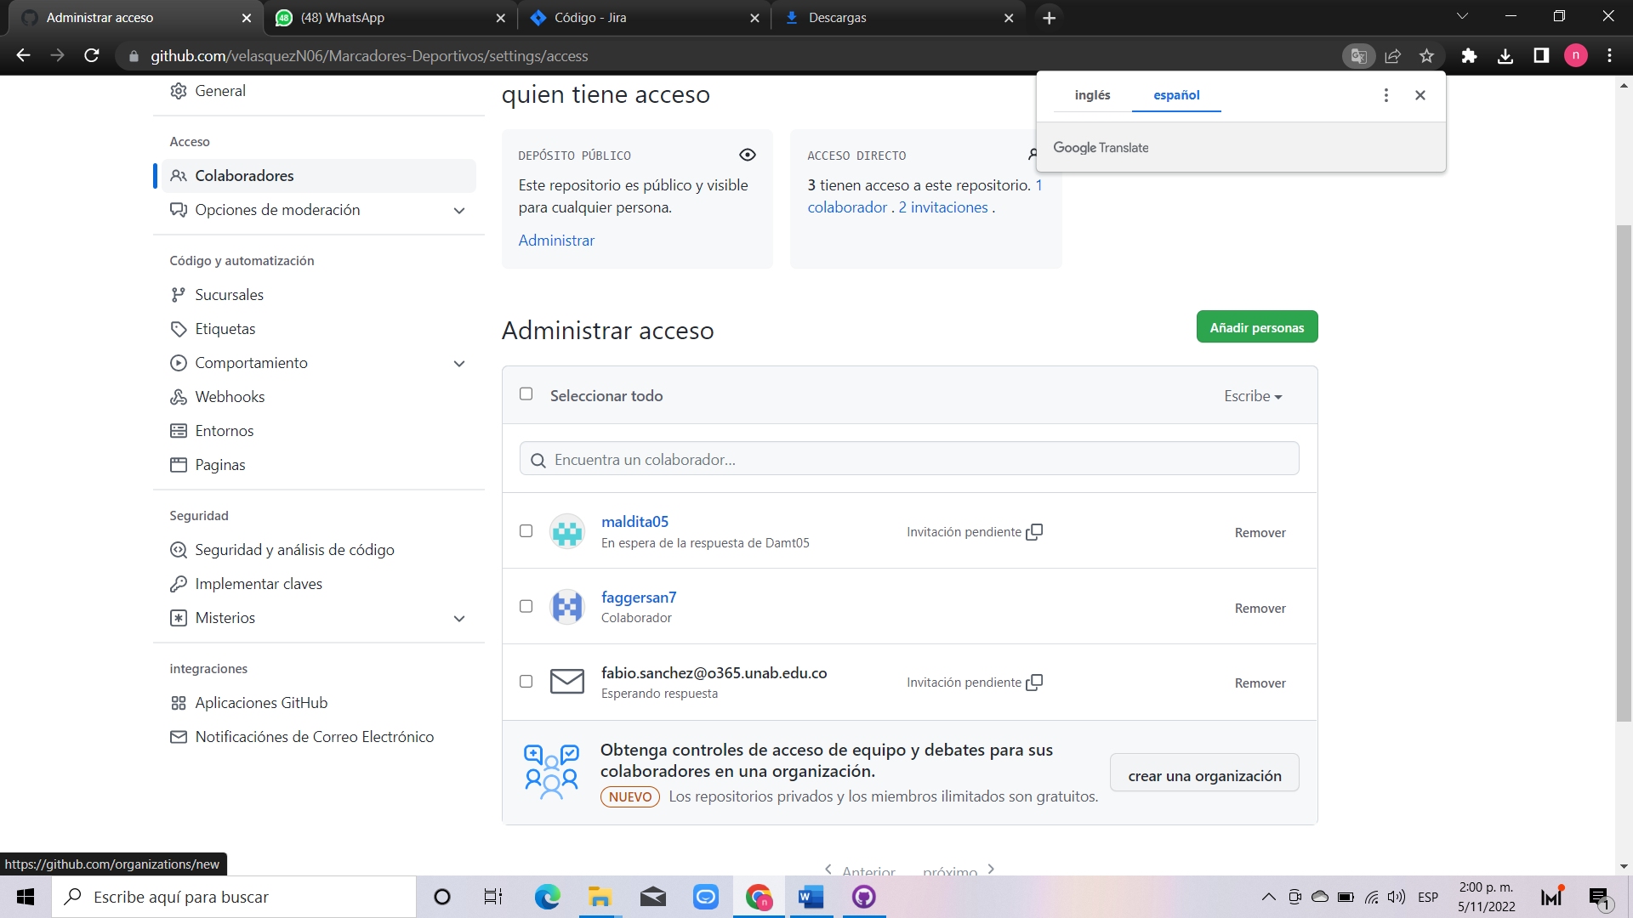

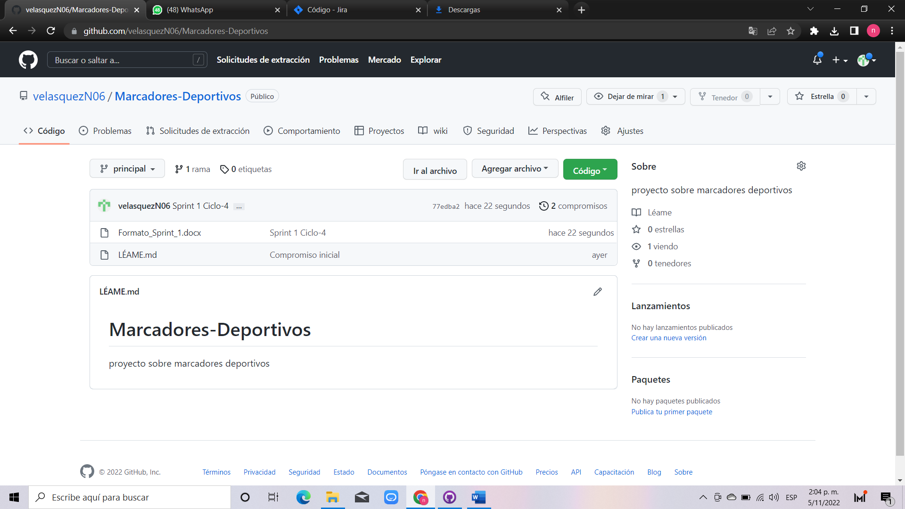

|  |
| --- |
| **Evidencias de las Reuniones de Equipo** |

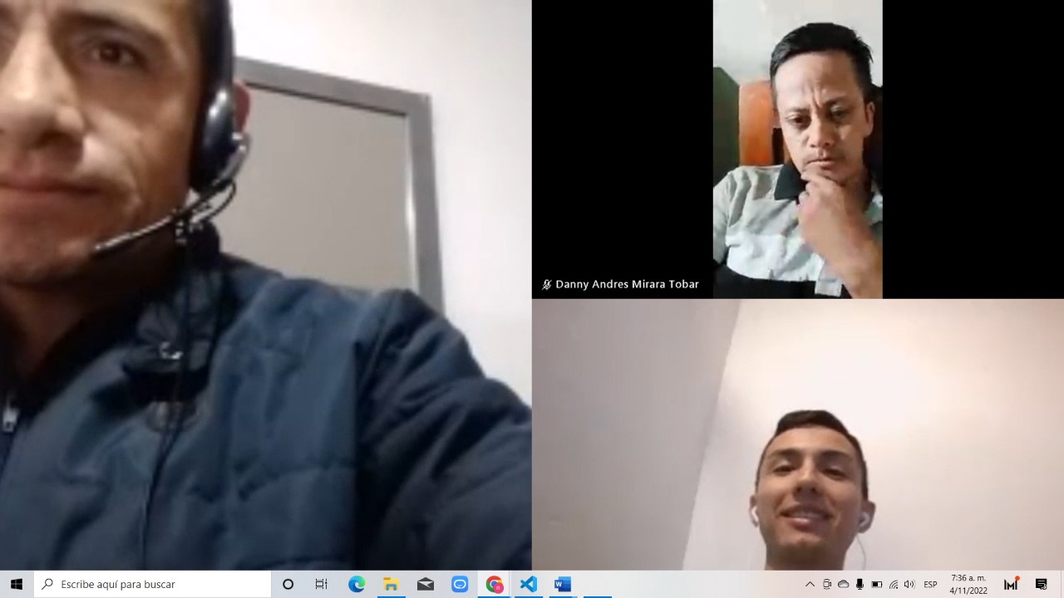Como evidencia de las reuniones que efectúa el equipo del proyecto, presentar capturas de pantalla de las reuniones efectuadas y si lo consideran pertinente algunas actas de las reuniones.